ASSUNTO: SOLICITO AO EXMO SENHOR PREFEITO MUNICIPAL CARLOS NELSON BUENO, PARA QUE JUNTO AO DEPARTAMENTO COMPETENTE SEJA FEITO A LIMPEZA DA ÁREA VERDE, NA AVENIDA DR. JOÃO AVANCINI.

DESPACHO:

SALA DAS SESSÕES ______/______/______

PRESIDENTE DA MESA
INDICAÇÃO N° , DE 2010.

SENHOR PRESIDENTE,
SENHORES VEREADORES e VEREADORAS

Tendo em vista o estado do local, indico que seja feito a limpeza da área verde, na Avenida Dr. João Avancini.

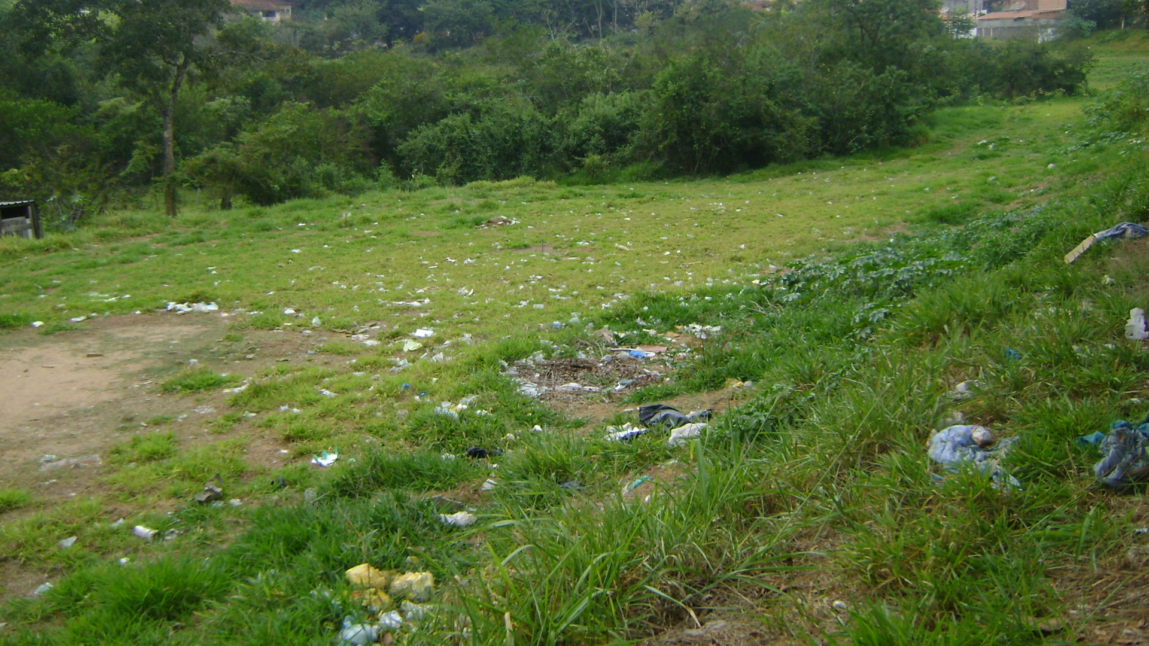

Sala das Sessões “Vereador Santo Rótolli” aos 24 de maio de 2010.

VEREADOR LUIS ROBERTO TAVARES

